**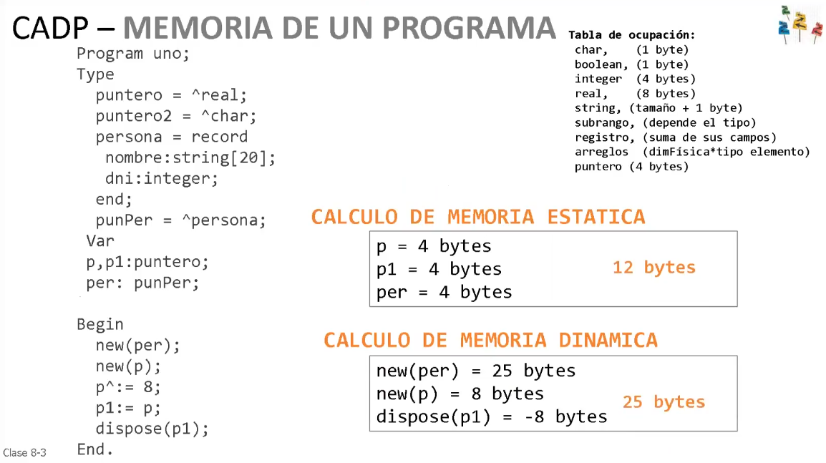\*MEMORIA ESTATICA:** Suma solamente las variables locales (No posee globales ni constantes)

**\*MEMORIA DINÁMICA:** Suma solamente el espacio reservado y liberado en memoria.